- NA SLIJEPOJ KARTI REPUBLIKE HRVATSKE OBOJI BREŽULJKASTI ZAVIČAJ U ŽUTU BOJU.
- OZNAČI GRADOVE TOČKAMA: KRAPINA, IVANEC, DARUVAR, SLUNJ I PETRINJA.
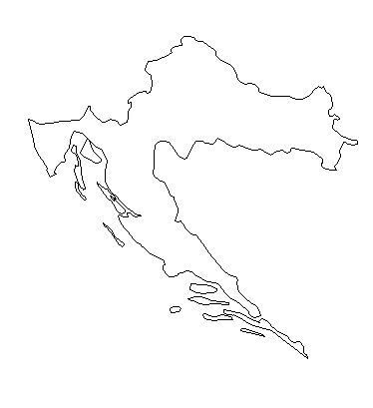
- Brežuljkasti zavičaj prepun je starih dvoraca i gradova. Najpoznatiji dvorac u Hrvatskom

zagorju je dvorac ____________________________.

- U brežuljkastom zavičaju ljudi se bave stočarstvom, poljoprivredom, ratarstvom i voćarstvom.
Grana gospodarstva koja se bavi uzgojem vinove loze i proizvodnjom vina zove se

_______________________.

- Na zemljovidu pronađi i na crtu zapiši nazive dviju toplica brežuljkastog zavičaja-

__________________________________________________________________________________

- Nalazište ostataka pračovjeka nalazi se u gradu ___________________ i zbog toga se to zove

nalazište ____________________________ pračovjeka.

IZVOR: https://coupedecheveux2015.blogspot.com/2018/08/slijepa-karta.html

